ROTEIRO DE ATIVIDADES COMPLEMENTARES DE ESTUDO – COVID 19

CMEI ZILDA ARNS
PROFESSORA: SILMARA
TURMA: EDUCAÇÃO INFANTIL 3 k
PERÍODO DE REALIZAÇÃO: 05 a 09 de Outubro de 2020

Prezados Pais e responsáveis!
Contamos muito com a participação de vocês nesse Plano de Estudos Dirigidos.
Primeiro, reserve um local bem legal para que seu (sua) filho (a) possa estudar com tranquilidade. Depois leia com atenção as orientações que seguem. Nela descrevemos de forma simples o que vamos estudar, para que, como e de que forma faremos os registros da aprendizagem.
Também podemos estar mais próximos pelo aplicativo “whatsapp”. Caso tenha dúvidas, estarei no horário de aula, disponível para ajudar.
Não se esqueça de que estamos em um momento de reclusão social devido ao vírus COVID-19, por isso mantenha os cuidados necessários para a sua proteção e da sua família.
Um abraço, Professoras

Senhores pais e responsáveis
Vocês estão recebendo as Atividades Complementares de Estudo para o período de isolamento-COVID 19. Necessito muito de sua participação para que essas atividades sejam realizadas pelo seu filho. Os senhores precisam organizar um tempo, em casa, para a realização das atividades e para que seu filho possa estudar com tranquilidade.
No roteiro a seguir estão as atividades e todas as orientações para sua execução. Tudo está descrito de forma simples. Mas se houver alguma dúvida podem entrar em contato comigo pelo Whatsapp, estarei à disposição para ajudar.
Seu filho deverá realizar todas as atividades. Ele terá o período estipulado para concluir essas atividades. Cuidem-se e cuidem de sua família. Em breve tudo estará bem.
Um abraço,

Professora:

Segunda-feira 05 de Outubro

Video ou audio do professor | Olá familia!  Aula de hoje será sobre brincadeiras indigenas .  Aula do dia 28/09/2020
O QUE VAMOS ESTUDAR? | - Saberes e conhecimentos  (EI03CG02) demonstrar controle e adequação do uso de seu corpo em brincadeiras e jogos, escuta e reconto de histórias, atividades artísticas, entre outras possibilidades.  Corpo, gesto e movimento: coordenação motora ampla, relacionar brincadeiras a outras culturas.  Escuta, fala, pensamento e imaginação: ouvir história para aguçar a imaginaçao diate do conteúdo  Espaços, tempos, quantidades, relações e transformações: percepção comparação entre objetos. Percepção visual.  Traços, sons, cores e formas: Explorar formas variadas dos objetos.  Eu, o outro e nós: interação familiar, valorizar diferentes culturas através de brincadeiras, oralidade através de cantigas
PARA QUE VAMOS ESTUDAR ESSES CONTEÚDOS | (EI03ET01) Estabelecer relações de comparação entre objetos, observando suas propriedades.  - Diferenciar diante de objetos figuras e formas  - Conhecer diferentes povos e suas culturas por meio de pesquisas, filmes, fotos, entrevistas, relatos e outros.  (EI03EO06) manifestar interesse e respeito por diferentes culturas e modos de vida.  - Participar de jogos e brincadeiras que permitam: andar e correr de diversas maneiras, saltar e gesticular.
COMO VAMOS ESTUDAR OS CONTEÚDOS? | https://youtu.be/OGbfte8i6SM  (musica brincadeiras patati patata)  atividade 1  BRINCADEIRA PETECA  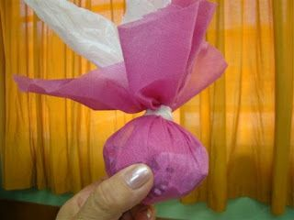  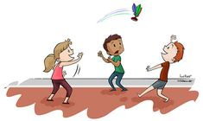  Atividade 2  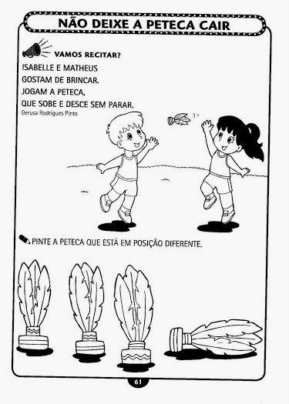
COMO VAMOS REGISTRAR O QUE APRENDEMOS? | Realizar as atividades propostas na prática.  através da participacao com fotos enviadas a professora  realizando atividades impressa.

Terça-feira 06 de Outubro

Video ou audio do professor | Na aula de hoje vamos realizar algumas brincadeiras, assim como brincar com as cores colorindo e realizando colagens em um lindo avião ao som da musica aquarela.
O QUE VAMOS ESTUDAR? | - Saberes e conhecimentos  O eu, o outro e nós: interação familiar para a construção de novos conhecimentos, oralidade através da musicalização.  Espaços, tempos, quantidades, relações e transformações: conhecimento de mundo, céu e nuvens, conhecimento cientifico através do avião.  Traços, sons, cores e formas: Explorar formas variadas dos objetos, realizar colagens.  Corpo gesto e movimento: brincadeiras que favorecem a Coordenação motora ampla. Dançar pular gesticular.
PARA QUE VAMOS ESTUDAR ESSES CONTEÚDOS | EI03EO02) Agir de maneira independente, com confiança em suas capacidades, reconhecendo suas conquistas e limitações.  - Manifestar iniciativa na escolha de brincadeiras e atividades, na seleção de materiais e na busca de parcerias, considerando seu interesse.  EI03ET04) Registrar observações, manipulações e medidas, usando múltiplas linguagens (desenho, registro por números ou escrita espontânea), em diferentes suportes.  - Utilizar instrumentos não convencionais (mãos, pés, polegares, barbante, palitos ou outros) para comparar diferentes elementos, estabelecendo relações de distância, tamanho, comprimento e espessura.  EI03CG02) demonstrar controle e adequação do uso de seu corpo em brincadeiras e jogos, escuta e reconto de histórias, atividades artísticas, entre outras possibilidades.  - Percorrer trajetos inventados espontaneamente ou propostos: circuitos desenhados no chão, feitos com cordas, elásticos, tecidos, mobílias e outros limitadores e obstáculos para subir, descer, passar por baixo, por cima, por dentro, por fora, na frente, atrás, contornar demonstrando controle e adequação corporal e outros.  - Participar de jogos e brincadeiras que permitam: andar e correr de diversas maneiras, saltar e gesticular.  (EI03EF02) Inventar brincadeiras cantadas, poemas e canções, criando rimas, aliterações e ritmos.  - Participar de situações que envolvam cantigas de roda e textos poéticos.  - Participar de brincadeiras cantadas e cantar músicas de diversos repertórios.
COMO VAMOS ESTUDAR OS CONTEÚDOS? | Assistindo aula Paraná29/09/2020 disponivel em:  Assistindo video musical disponivel em: https://youtu.be/xT8HIiFQ8Y0  Atividade  MÚSICA: AQUARELA  ENTRE AS NUVENS VEM SURGINDO  UM LINDO AVIÃO ROSA A GRENÁ  TUDO EM VOLTA COLORINDO COM SUAS LUZES A PISCAR...  PINTE O AVIÃO E COLE ALGODÃO NAS NUVENS  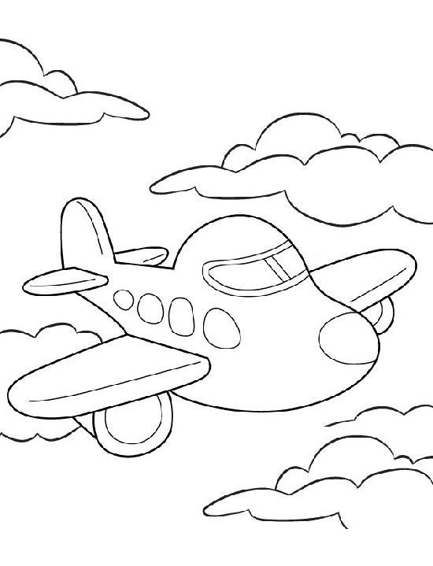
COMO VAMOS REGISTRAR O QUE APRENDEMOS? | Realizando todas as atividades propostas na aula.  Realizando atividade impressa.  Registre os momentos com fotos ou vídeos envie ao professor(a)

Quarta-feira 07 de Outubro
Video ou audio do professor | Que o dia de vocês seja lindo e com muitas novidades! Nesta semana da criança faremos algumas atividades impressas, assim como realizar algumas brincadeiras.
O QUE VAMOS ESTUDAR? | - Saberes e conhecimentos  O eu, o outro e nós: interação familia e escola, desenvolvimento das potencialidades, autonomia para escolhas de brinquedos e brincadeiras  Corpo, gesto e movimento: manusear objetos diversificados coordenação motora ampla  Traços, sons, cores e formas: registro gráfico  Escuta, fala, pensamento e imginação: ouvir cantigas, historia cantada, oralidade.
PARA QUE VAMOS ESTUDAR ESSES CONTEÚDOS | (EI03CG05) coordenar suas habilidades manuais no atendimento adequado a seus interesses e necessidades em situações diversas.  - Realizar conquistas relacionadas às suas habilidades manuais.  EI03TS02) Expressar-se livremente por meio de desenho, pintura, colagem, dobradura e escultura, criando produções bidimensionais e tridimensionais.  - Desenhar, construir e identificar produções bidimensionais e tridimensionais.  - Experimentar possibilidades de representação visual bidimensional e tridimensional, utilizando materiais diversos: caixas, tecidos, tampinhas, gravetos, pedrinhas, lápis de cor, giz de cera, papéis etc  EI03EF01) Expressar ideias, desejos e sentimentos sobre suas vivências, por meio da linguagem oral e escrita (escrita espontânea), de fotos, desenhos e outras formas de expressão.  - Elaborar hipóteses sobre a escrita para aproximar-se progressivamente do uso social e convencional da língua.
COMO VAMOS ESTUDAR OS CONTEÚDOS? | Assistindo video ludico sobre brinquedos e brincadeiras https://youtu.be/OGbfte8i6SM  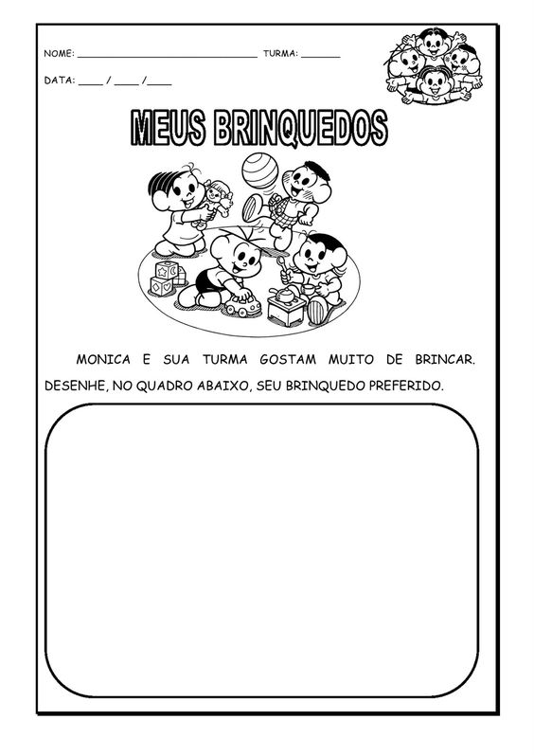
COMO VAMOS REGISTRAR O QUE APRENDEMOS? | Registre os momentos com fotos ou vídeos envie ao professor(a).  Realizando as atividades impressas  Assistindo os videos propostos

Quinta-feira 08 de Outubro

Video ou audio do professor | Na aula de hoje iremos realizar algumas colagens para isso iremos assistir a aula paraná .
O QUE VAMOS ESTUDAR? | - Saberes e conhecimentos  Eu, o outro e nós:  Escuta, fala, pensamento e imaginação: ouvir histórias, identificar partes da história  Corpo, gesto e movimento:  Traços, sons, cores e formas: manusear objetos  Espaços, tempos, quantidades, relações e transformações:
PARA QUE VAMOS ESTUDAR ESSES CONTEÚDOS | (EI03EO01) Demonstrar empatia pelos outros, percebendo que as pessoas têm diferentes sentimentos, necessidades e maneiras de pensar e agir.  - Respeito à individualidade e à diversidade.  - Linguagem corporal como expressão de ideias e sentimentos: oral, gestual, corporal, gráfica e outras.  (EI03EO05) Demonstrar valorização das características de seu corpo e respeitar as características dos outros (crianças e adultos) com os quais convive.  - Perceber seus atributos corporais, expressando-os de diferentes formas e contribuindo para a construção de sua imagem corporal.  - Observar e relatar sobre suas características, observando-se em fotos e imagens.  - Observar e respeitar as características das diversas fases do desenvolvimento humano.
COMO VAMOS ESTUDAR OS CONTEÚDOS? | Ouvir historia: https://www.youtube.com/watch?v=lwOLnchEfKk  Historia cantada a casa sonolenta  ATIVIDADE 1  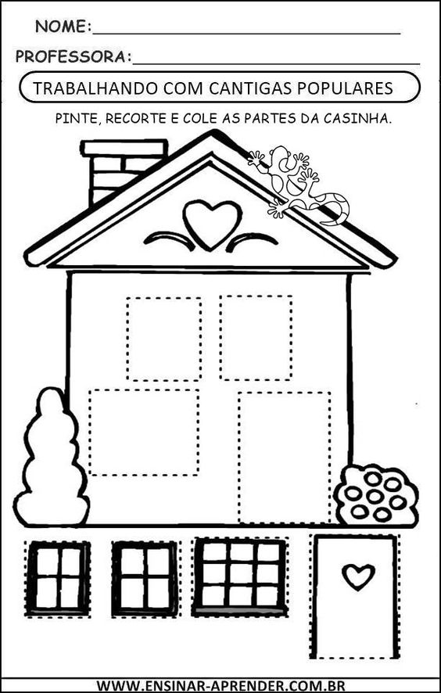
COMO VAMOS REGISTRAR O QUE APRENDEMOS? | Realizando as atividades impressas  Realizando todas as atividades propostas na aula, bem como fazer registros dos momentos da realização das atividades com fotos ou vídeos que deverão ser enviados ao professor (a).

Sexta-feira 09 de outubro

Video ou audio do professor | Na aula de hoje falaremos sobre os numeros para isso vamos assistir a historia disponivel em:  https://www.youtube.com/watch?v=7_Yf8tFdNlc
O QUE VAMOS ESTUDAR? | - Saberes e conhecimentos  Espaços, tempos, quantidades, relações e transformações: noção de quantidade, noção de tempo e temperatura ( noite e dia)  Escuta, fala, pensamento e imginação: oralidade através da musicalização e história  O eu, o outro e nós: orgaos e sentidos. Alfato, paladar, audicão,visao e tato  Traços, sons, cores e formas: desenhos, pinturas. recortes  Corpo gesto e movimento: coordenação motora ampla ( movimentos corrdenados, tonus muscular
PARA QUE VAMOS ESTUDAR ESSES CONTEÚDOS? | ((EI03EO05) demonstrar valorização das características de seu corpo e respeitar as características dos outros (crianças e adultos) com os quais convive.  - Perceber seus atributos corporais, expressando-os de diferentes formas e contribuindo para a construção de sua imagem corporal.  - Perceber o próprio corpo e o do outro, reconhecendo as diferenças e semelhanças das pessoas quanto a: cabelos, pele, olhos, altura, peso e etc.  - Identificar e respeitar as diferenças reconhecidas entre as características femininas e masculinas.
COMO VAMOS ESTUDAR OS  CONTEÚDOS? | Assistir a história disponível em: https://www.youtube.com/watch?v=aeL1_Yfetac  Atividade 1.  VISÃO: OLHOS AUDIÇÃO: OUVIDOS TATO: MÃOS  ALFATO: NARIZ PALADAR: LÍNGUA  PROCURE EM REVISTAS AS IMAGENS CORRESPONDENTES  RECORTE E COLE EM CADA QUADRADO.  (CASO NÃO TENHA REVISTAS DESENHE)  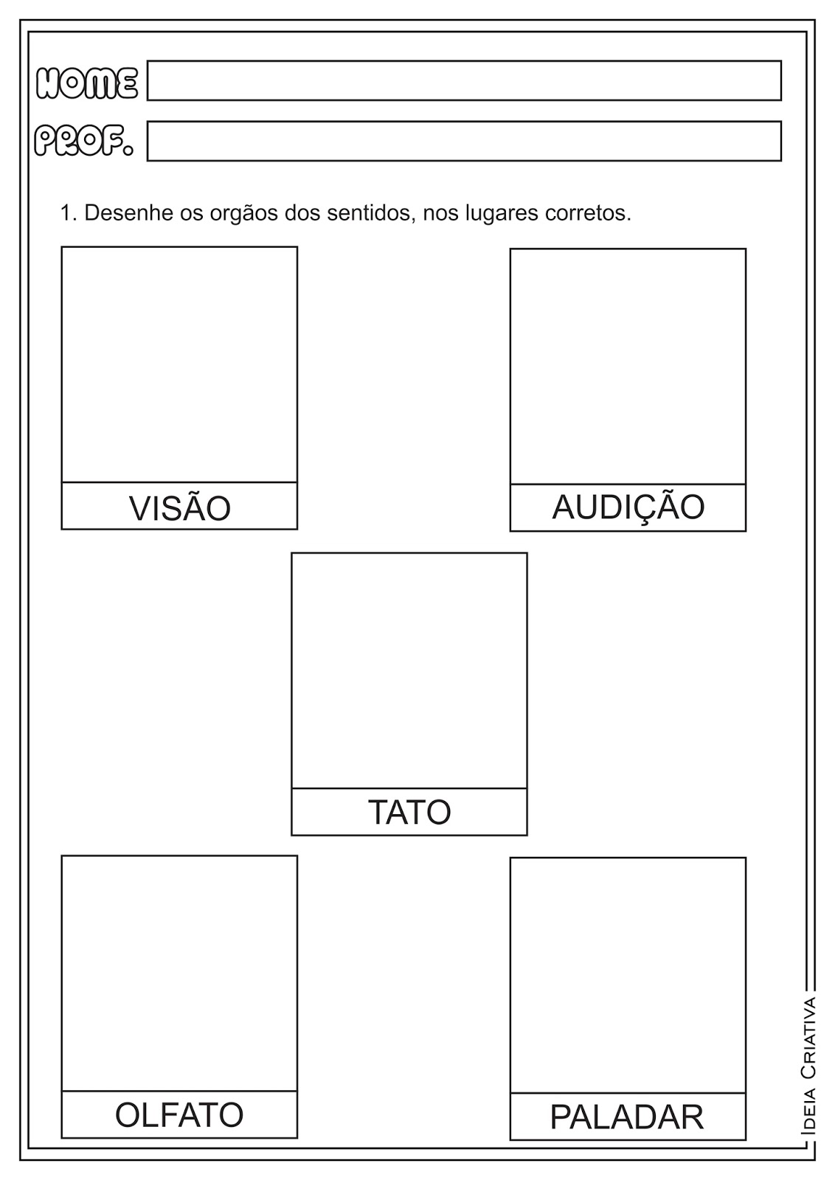
COMO VAMOS REGISTRAR O QUE APRENDEMOS? | Realizando todas as atividades propostas na aula, bem como fazer  registros dos momentos da realização das atividades com fotos ou vídeos que deverão ser enviados ao professor (a).  Realizando atividades impressas.

